**动手实验CLI ELB**

**实验目的**

使用CLI创建网络负载均衡器

**实验要求**

已安装CLI  
熟悉网络负载均衡器的用法

**实验原理**

Elastic Load Balancing 支持以下类型的负载均衡器：Application Load Balancer、Network Load Balancer 和 Classic Load Balancer。

**实验步骤**

1.点击【开始菜单】，在搜索栏输入【cmd】，然后显示“命令提示符”，我们点击“命令提示符”如下：  
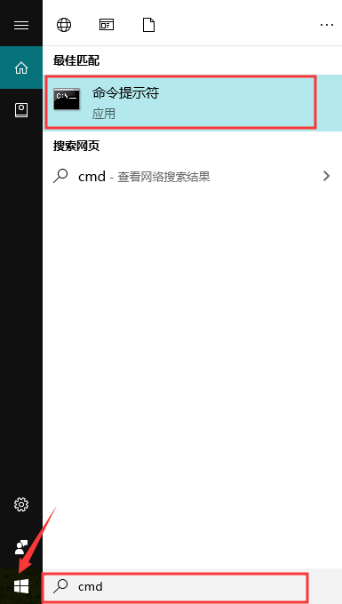

2.首先我们在“命令提示符”中，使用【create-load-balancer】命令创建负载均衡器，并为在其中启动实例的每个可用区指定公有子网。每个可用区您只能指定一个子网；如下：

aws elbv2 create-load-balancer --name my-ELB --type network --subnets subnet-0d68cb6209e3fd7c9

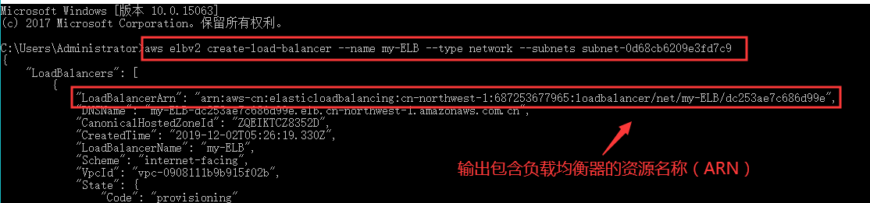

1. 使用 【create-target-group】命令创建目标组，并指定用于 EC2 实例的相同 VPC；如图：

aws elbv2 create-target-group --name my-targets --protocol TCP --port 80 --vpc-id vpc-0908111b9b915f02b

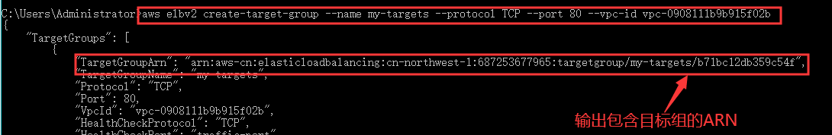

4．使用【create-listener】命令将您的实例注册到目标组；如图：

aws elbv2 register-targets --target-group-arn arn:aws-cn:elasticloadbalancing:cn-northwest-1:687253677965:targetgroup/my-targets/b71bc12db359c54f --targets Id=i-02f5ff9dff0987712 Id=i-085a579c71171dcdc



1. 使用 【create-listener 】命令为您的负载均衡器创建侦听器，该侦听器带有将请求转发到目标组的默认规则；如图：

aws elbv2 create-listener --load-balancer-arn arn:aws-cn:elasticloadbalancing:cn-northwest-1:687253677965:loadbalancer/net/my-ELB/dc253ae7c686d99e --protocol TCP --port 80 --default-actions Type=forward,TargetGroupArn=arn:aws-cn:elasticloadbalancing:cn-northwest-1:687253677965:targetgroup/my-targets/b71bc12db359c54f

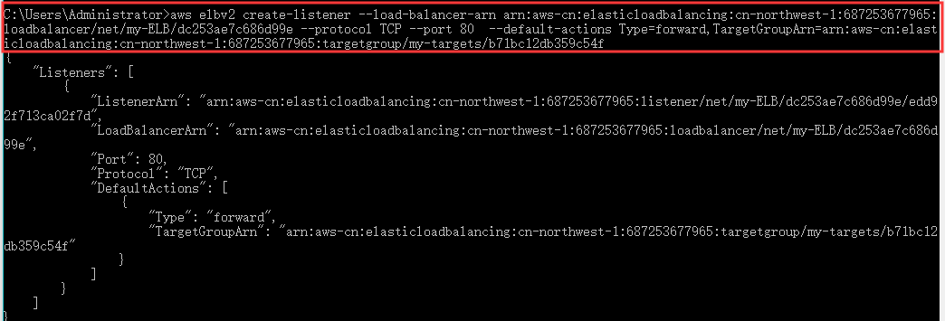

**实验结果**

在EC2控制面板下，可以从负载均衡器中看到我们用CLI命令创的网络负载均衡器已经创建成功；如图：  
